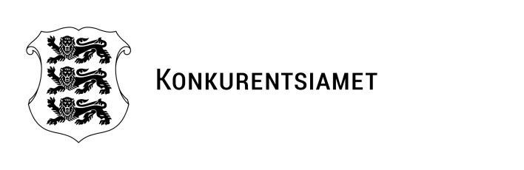
Andres Sutt  Kliimaministeerium  info@kliimaministeerium.ee | Meie: 31.03.2026 nr 7-1/2026-135-1

Energiahindadest ja kaitsetutest energiatarbijatest Eestis
Lugupeetud minister Sutt!
Energiahindade mõju tarbijatele vajab senisest süsteemsemat käsitlust. Viimaste aastate kogemus näitab, et energiahindade kõikumine ja tõus mõjutavad eeskätt madalama sissetulekuga leibkondi ning piirkondi, kus tarbijate võimalused oma energiakulusid mõjutada on piiratud.
Eesti kontekstis on kõnekas Narva kaugkütte näide, kus tarbijate soojuse hind sõltub olulisel määral soojuse tootmiseks kasutatavast kütuseliigist ning elektrituru olukorrast. Narva linna kaugküttevõrku toodab täna soojust üksnes Enefit Power OÜ ja teeb seda Balti Elektrijaamas kas põlevkivist või maagaasist, hinnaga vastavalt kas 60,44 €/MWh või 87,73 €/MWh eest (Narva lõpptarbija käibemaksuta hind on vastavalt 73,78 €/MWh ja 105,04 €/MWh). Lähis-Ida kriis on tinginud gaasihinna järsu tõusu, sestap taotleb Enefit Power OÜ uut kaugkütte hinda, millega Narva kaugkütte hind suureneb üle 30%. See toob ilmselgelt kaasa täiendava koormuse sealse piirkonna leibkondadele ning mõjutab toimetulekut ja kindlustunnet laiemalt. Lähis-Ida konflikt, Katari LNG tarnete katkemine ja olukord Hormuzi väinas on Euroopa gaasihoidlate täitmise muutnud keerukamaks, mistõttu võivad energiahinnad veel tõusta.
Lisaks on Konkurentsiamet 2026. aastal täheldanud pöördumiste kasvu, mis puudutavad makseraskusi elektriarvete maksmisel ning võrguühenduse katkestamisega seotud küsimusi. Seoses sellega pöördus Konkurentsiamet 25.03.2026 kirjaga 7-16/2026-127-1 ka elektriettevõtjate poole, et juhtida nende tähelepanu kehtivatele nõuetele võrguühenduse katkestamisel ning vajadusele tagada, et ka makseviivituse korral oleks tarbijatele edastatud teave võimalike abi- ja kaitsemeetmete kohta.
Nn energiavaesuse teemat on viimastel aastatel käsitlenud süsteemselt ka Euroopa Liit. Elektrituru direktiiv (EL) 2019/944 kohustab liikmesriike määratlema kaitsetud tarbijad ning tagama nende piisava kaitse, sealhulgas piirates kriitilistel aegadel elektrivõrgust lahtiühendamist. Direktiiv näeb ette ka kohustuse hinnata energiaostuvõimetust ning rakendada

asjakohaseid meetmeid, mis ei kahjusta turu toimimist. 2024. aasta muudatustega lisati direktiivi täiendavad sätted, mille eesmärk on tugevdada haavatavate ja energiavaesusest mõjutatud tarbijate kaitset võrguühenduse katkestamise eest (vt artiklid 28, 28a ja 29).
Samuti on andnud Euroopa Komisjon soovituse (EL) 2020/1563, milles esitatakse suunised energiavaesuse määratlemiseks, mõõtmiseks ja leevendamiseks. Ka energiatõhususe direktiiv (EL) 2023/1791 rõhutab energiavaesuse vähendamise olulisust, nähes ette eraldi meetmed haavatavate ja madala sissetulekuga leibkondade toetamiseks (vt eelkõige artikkel 24). Samuti käsitleb neid küsimusi kliimameetmete sotsiaalfondi määrus (EL) 2023/955.
Euroopa energiaregulaatorite nõukogu CEER (Council of European Energy Regulators) on omakorda rõhutanud, et energiakriisi kogemusele tuginedes on vajalik kujundada püsivamad ja süsteemsemad tarbijakaitsemeetmed.
Vajame sisulist arutelu energiavaesuse määratlemise, mõõtmise ja leevendamise üle. Selline arutelu võiks hõlmata nii energiavaesuse selget käsitlust ja ulatuse hindamist kui ka sobivate meetmete kaalumist, sealhulgas tarbijate kaitset võrguühenduse katkestamise eest. Teen ettepaneku kliimaministeeriumile arutelu eest vedada ja kaasata teised asjakohased ministeeriumid ja asutused. Konkurentsiamet on valmis panustama sellesse protsessi oma järelevalve- ja regulatiivse kogemusega.

Lugupidamisega

(allkirjastatud digitaalselt)

Evelin Pärn-Lee
peadirektor

Beyond-the-Crisis_Consumer-Protection-and-Market-Measures-for-Better-Functioning-Markets-.pdf

